Выставка поделок «Чудеса соими руками»

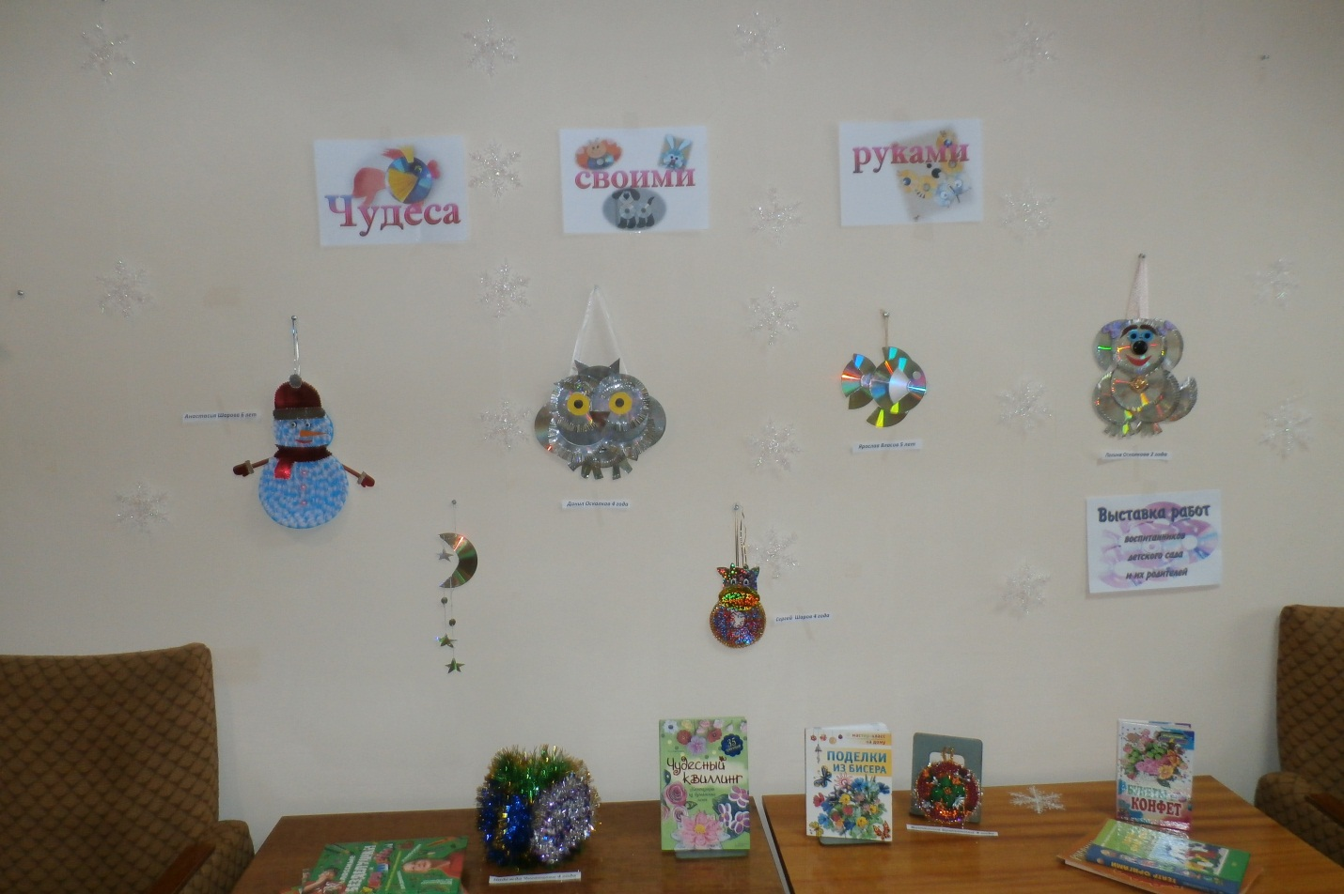

«Чудеса своими руками» - под таким названием в нашей библиотеке была организована выставка творческих работ, посвящённых Новому году. В этой замечательной выставке приняли участие воспитанники детского сада и их родители.
Выставка порадовала наших посетителей своей оригинальностью и уникальностью, ведь все работы были выполнены из дисков. Семейные работы получились красивыми и яркими, все участники проявили фантазию и выдумку.
Также на выставке были представлены книги по творческому рукоделию, из которых можно почерпнуть дополнительную информацию по изготовлению оригинальных поделок из разных материалов.

